«Согласовано»  Начальник Управления образования и воспитания молодёжи администрации муниципального образования «Правдинский муниципальный округ Калининградской области »  _____________________ Т.Е.Клещицкая  «25» мая 2026 г. | «Утверждаю»  Директор Дома детского творчества г. Правдинска  ___________________ В.Ф.Пархомов  «25» мая 2026г.

Положение
о проведении 13-го открытого
фотоконкурса - выставки
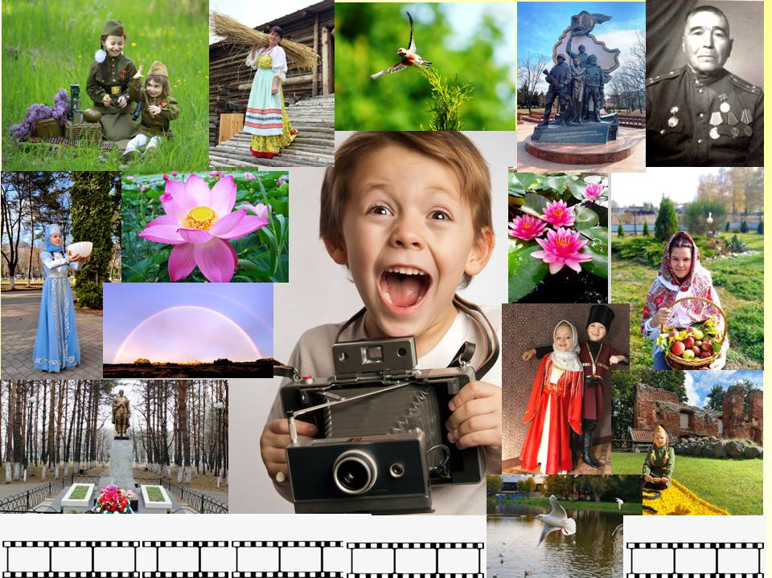
«Моё достояние»
(Бывший конкурс «Мой мемориал»)
Место проведения конкурса: Дом детского творчества г. Правдинска, Калининградской области
Время проведения: с 15.01.2027 г. по 26.02.2027 г.
Время подачи заявки: до 18 часов 19 февраля 2027 г. включительно
Образец заявки: в приложении

г.Правдинск
2026 год
Положение
о проведении открытого фотоконкурса-выставки
«Моё достояние» ( бывший конкурс «Мой мемориал»), посвященного Победам нашего народа в различных войнах, нашим духовным ценностям, нашему культурному богатству и богатству нашей природы.

1. Общие положения
1. Настоящее Положение регламентирует порядок проведения открытого фотоконкурса-выставки «Моё достояние» (далее - Фотоконкурс).
2.Фотоконкурс проводится в рамках мероприятий, посвященных месячнику патриотического воспитания молодёжи в России.
2. Цели и задачи

3. Цель:
- привлечение внимания к историческим событиям нашего прошлого, через искусство фотографии, фотоколлажа.

4. Задачи:
- создать условия, способствующие воспитанию у молодого поколения чувства патриотизма и уважения к своему Отечеству, приобщению к духовному и культурному наследию Отечества.
- сформировать национальное самосознание, повышая значение и значимость нашей истории в жизни каждого человека;
- привить интерес к творческой фотографии среди молодёжи;

З.Учредители и организаторы

3.1.Учредители Фотоконкурса:
- Управление образования и воспитания молодёжи администрации муниципального образования «Правдинский муниципальный округ Калининградской области »;
- Дом детского творчества г. Правдинска
3.2.Организатор Фотоконкурса:
- Муниципальное бюджетное учреждение дополнительного образования Правдинского муниципального округа «Дом детского творчества» (далее Дом детского творчества г. Правдинска).
3.3.Автор - основатель и разработчик конкурса:
директор Дома детского творчества г. Правдинска В.Ф. Пархомов

4. Организационные вопросы

4.1.. В Фотоконкурсе могут принять участие все учащиеся образовательных учреждений.
4.2.Участники могут принять участие с одной работой в номинации
- Фотография
(в своей возрастной категории)
- Фотоколлаж (в своей возрастной категории).
4.3.Участники могут принять участие в одной из предложенных тематик:

- «День Победы в лицах» (фотографии посвящённые празднованию Дня Победы ),
- «Лицо Великой Победы» (портреты участников СВО),
- «Мой мемориал» (фотографии памятников и мемориалов, захоронений, Братских могил и т.д.)- крупным планом,
- «Моё достояние» ( фотографии культурных объектов региона),
- «Мой край» (красивые уголки своего места проживания , природа родного края, и т.д.),
- «Мы - дети Великого Народа » (Люди в национальных костюмах),
- «Мой Храм» -( культовые- религиозные сооружения народов России).
4.4.Фотография не должна быть постановочной.

5. Условия участия в Фотоконкурсе
В Фотоконкурсе участвуют учащиеся в возрасте с 6-18 лет в 5-и возрастных категориях и отдельная категория педагоги :
- 6 лет;
- от 7 до 9 лет;
- от 10 до 12 лет;
- от 13 до 15 лет;
- от 16 до 18 лет;
- педагоги .

5.1. В направленных на Фотоконкурс работах обязательно должна быть выдержана тема.
5.2. Все фотографии в номинациях должны иметь комментарии - аргументацию в свободной форме.
5.3. Для участия в Фотоконкурсе принимаются фотографии, вне зависимости от того, были они когда-либо опубликованы или нет, главное чтобы они не принимали ранее участие в нашем конкурсе.
5.4. Серии работ в конкурсе участия не принимают.
5.5. Допускается минимальная обработка фотографий с помощью компьютерных программ (графических редакторов), разумное применение ретуши, подчеркивающих авторский замысел.
5.6. К участию в Фотоконкурсе не допускаются работы :
- пропагандирующие насилие или содержащие сцены насилия;
- оскорбляющие религиозные чувства;
- рекламного характера;
- с пропечатанными датами, с подписями, в рамках и с другими
идентификационными знаками;
5.7. Все работы проверяются на плагиат (Выдача чужого произведения за свое или использование в своих трудах чужого произведения без ссылки на автора).Организаторы Фотоконкурса оставляют за собой право отказать участнику в участии, если будет обнаружен плагиат.

6.Работы принимаются с 15.01.2027 г. по 26.02.2027 г. по электронной почте:viktorparchomov@yandex.ru, а также по адресу:Россия, Калининградская область, г.Правдинск, ул.Комсомольская, 2, тел.:8(401-57)-2-13-35; 89114723980 на электронных носителях (флэш карты, CD и DVD диски) вместе с информацией об участнике (анкета - заявка участника установленного образца) (Приложение №1 иПриложение №2).

Внимание!
Заявка будет считаться принятой после подтверждения
организаторами через электронную почту или указанный в анкете участника телефон.
6.1. Файлы с фотографиями представляются в форме JPG, не должны превышать 5 Mb, цветовая модель RGB, с разрешением не менее 1300x861 пикселей. Номера фотографии необходимо переименовывать и в ней пропечатать:
1.Фамилию и имя автора фотографии;
2. Возраст автора;
3.Номинация ;
4.Название работы (серия работ);
5.Место учёбы и населённый пункт.
6.Руководитель
Без этих пропечатанных данных работа на конкурс не принимается.
Каждая фоторабота обязательно сопровождается заявкой с подробными данными:
- название работы,
- категория номинации,
- ФИО автора, телефон, e-mail.
Организаторы Фотоконкурса оставляют за собой право изменить номинации фотографий участников.
6.2. Права на использование фоторабот, поступивших на Фотоконкурс:
а) авторские права на фотоработы принадлежат авторам этих работ.
б) участие в Фотоконкурсе автоматически предполагает, что автор дает разрешение на проведение фото-видеосъемки для создания видеофильма и электронного каталога, выставки, плаката, буклета, публикацию в СМИ.Организаторы Конкурса имеют право использовать конкурсные материалы в качестве контента на официальном сайте Дома детского творчества г. Правдинска (http://ddtpravdinsk.klgdschool.ru) , при создании фотобуклетов, в СМИ (средствах массовой информации), отчётных и учебных презентациях, слайд-шоу, видеороликах и т.п. формах с указанием фамилии и имени автора, его возраста, города, учебного заведения.
6.3. Просмотр работ, оценка и заполнение наградных материалов будет осуществляться по мере поступления работ, а итоговый протокол будет размещён после приёма и оценки всех работ, но не позднее 15 марта 2027 года.
6.4. Фотовыставка работ конкурсантов будет размещена на сайте Дома детского творчества г.Правдинска(http://ddtpravdinsk.klgdschool.ru)
6.5. Если от организации участвует несколько человек - сразу заполняется таблица. Одна на всех участников конкурса и отправляется в формате Word, также формируется общая папка для отправки работ.

7. Жюри конкурса

7.1. Состав жюри формируется оргкомитетом. В состав жюри входят авторитетные эксперты в области фотографии, истории, представители творческих союзов и объединений. Состав жюри будет опубликован на сайте Дома детского творчества
г. Правдинска(http://ddtpravdinsk.klgdschool.ru) или на страничке в VK -https://vk.com/club201724487 не позднее 20.01.2027 г.
7.2. Критерии оценки работ:
- соответствие работы тематике номинации Фотоконкурса;
- соответствие размера и формата работ требованиям конкурса;
- художественная ценность работы;
- техническое качество работы.

8. Порядок подведения итогов

8.1. Победители Фотоконкурса определяются по сумме баллов.
8.2. Результаты Фотоконкурса фиксируются в протоколе.
8.3. В каждой номинации определяется один победитель в каждой возрастной категории. В случае если несколько работ в номинации получили одинаковое количество голосов, жюри проводит переголосование только по этим работам. В случае если повторное голосование не выявило победителя, то голос председателя жюри считается за 2 голоса и побеждает работа, за которую голосовал председатель жюри.
8.4. Победители в каждой возрастной категории награждаются дипломами 1, 2 и 3 степени, а все остальные получают сертификат участника виртуального Фотоконкурса.
Денежное и иное материальное вознаграждение авторов и руководителей НЕ ПРЕДУСМОТРЕНО.
8.5. Итоги Фотоконкурса будут освещены на сайте Дома детского творчестваг.Правдинска(http://ddtpravdinsk.klgdschool.ru) или на страничке в VK -https://vk.com/club201724487 и в местных С МИ.

9. Финансовые условия

9.1.Фотоконкурс «Моё достояние» бесплатный. Все расходы, связанные с конкурсом берёт на себя администрация Дома детского творчества г. Правдинска
За дополнительной информацией по вопросам проведения Фотоконкурса обращаться по адресу: Россия, Калининградская область, г. Правдинск, ул.Комсомольская, 2,
тел.: 8(401-57)-2-13-35; 89114723980
Пархомов Виктор Филиппович - директор Дома детского творчества г.Правдинска

Приложение №1

Заявка- анкета
на участие в открытом фотоконкурсе-выставке
«Моё достояние» ( бывший конкурс «Мой мемориал»), посвященного Победам нашего народа в различных войнах, нашим духовным ценностям, нашему культурному богатству и богатству нашей природы.

1. Населенный пункт, область, край, республика________________
_________________________________________________________

2. Название фотостудии (кружка) или Ф.и И. отдельного участника
____________________________________________________________________________________________________________________
3.Возраст участника( лет):___________________________________
4. Учреждение образования:_________________________________
__________________________________________________________
5.ФИО руководителя фотостудии (кружка)_____________________
__________________________________________________________
6.Тематика:______________________________________________
7. Название работы______________________________________________________________________________________________________________
8. Домашний адрес, контактный телефон, e-mail участника:______
__________________________________________________________
__________________________________________________________
9. Контактный телефон, e-mail руководителя :________________
__________________________________________________________

Подпись__________________________
10. Согласие на обработку персональных данных
_____________( Ф. и И. участника) ___________( ФИОруководителя)
/Подпись/ /Подпись/

PS*- Все поля обязательны для заполнения

Приложение №2

Для быстрейшей обработки работ просим сразу заполнять таблицу и этикетку

ОБРАЗЕЦ:

№ п/п | Ф.И.О. участника | возраст | Тематика | Название работы | Руководитель ( полностью) | Учреждение и место жительства ( полностью)
1 | Иванов Иван | 8 лет | «Мой край» | «Снежок» | Иванова Анна Ивановна | МБОУ «Средняя школа г. Нового»,  г.Новый

Такая же надпись

Этикетка

Фамилия, имя участника
возраст участника
тематика
Название работы
Фамилия, имя, отчество педагога
Название образовательного учреждения

Нельзя посылать фотографию с такой подписью

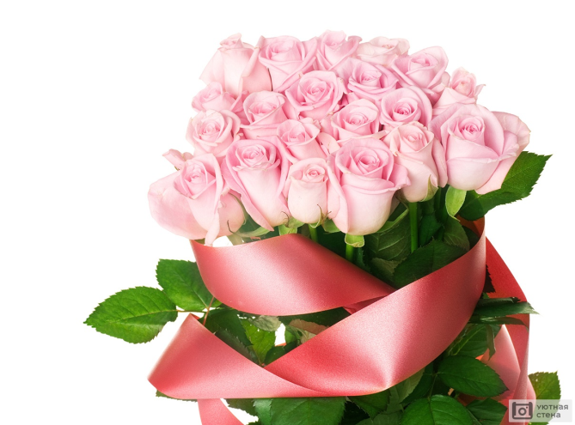c2306d644ba8c3fe831aafbd6555a7dd. jpg

Она должна быть подписана
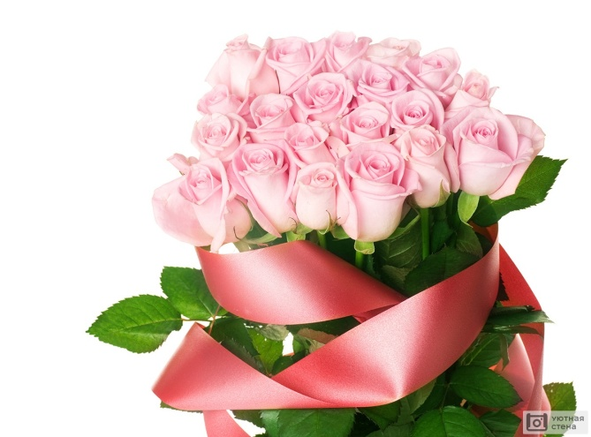Иванов Иван,8 лет,Мой край ,Снежок ,Иванова Анна Ивановна, МБОУ Средняя школаг. Нового, г.Новый

Нельзя этикетку наклеивать или пропечатывать на рисунке

